VENERDI’ 13 MAGGIO
CANTO PER LA VITA DI PASOLINI
“Le belle bandiere “
Di e con: Rocco Rosignoli e Miriam Camerini
Ore 18.00 Cortile del Municipio (in caso di maltempo ridotto del teatro Magnani)
Ingresso gratuito
Per informazioni:
Casa Cremonini Tel: 0524.83377
Iat.Fidenza@terrediverdi.it
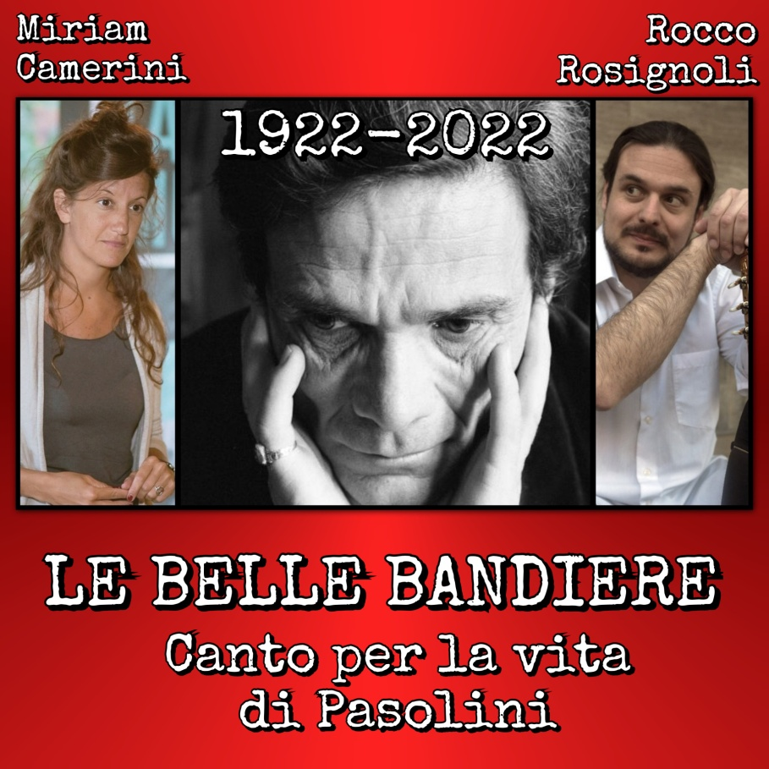
Rocco Rosignoli: Cantautore, strumentista, arrangiatore. Ma anche scrittore, articolista, poeta. Da anni porta le sue canzoni in tutta Italia, sui palchi più e meno noti. Si fa interprete del canto sociale e politico, ma anche della grande canzone d’autore. Chitarra, violino, mandolino, bouzouki… il polistrumentista meraviglia il suo pubblico con le storie che canta e racconta, coi suoni che sa tessere coi suoi strumenti, con le sue canzoni e le sue poesie.
Miriam Camerini è nata a Gerusalemme nel 1983. Ha studiato Lettere e Storia del Teatro a Milano, Bibbia e Letteratura rabbinica a Gerusalemme. Lavora come regista, attrice e cantante, studia per diventare rabbino. Ha realizzato numerosi lavori come interprete e regista in Italia e all'estero, tra i quali il recente Messia e Rivoluzione , uno spettacolo musicale sull'affascinante fenomeno del Bund, il primo partito socialista ebraico, che è anche un laboratorio di ricerca forte del supporto di storici, scrittori e artisti come Moni Ovadia, Wlodek Goldkorn e David Bidussa. Il suo ultimo libro Ricette e Precetti (Giuntina, 2019) racconta il rapporto intricato fra cibo e norme religiose ebraiche, cristiane e islamiche.

" Ho voluto la mia solitudine.
Per un processo mostruoso
Che forse potrebbe rivelare
Solo un sogno fatto dentro un altro sogno
..............................................
E, su tutto lo sventolio,
L'umile pigro sventolio
Delle bandiere rosse: Dio! belle bandiere..."

Il racconto della vita e delle opere di Pasolini attraverso letture delle sue opere, articoli, canzoni.
Ingresso gratuito

